АМАНАКСКИЕ Распространяется бесплатно
ВЕСТИ
22 декабря 2022г № 63(568) ОФИЦИАЛЬНО
Информационный вестник Собрания представителей сельского поселения Старый Аманак
муниципального района Похвистневский Самарской области

Как вызвать экстренные службы по мобильному телефону?

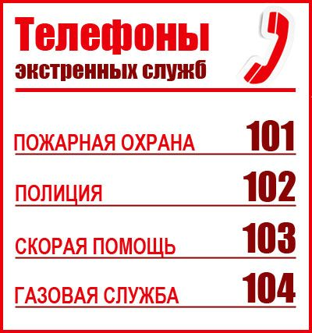
Мобильные телефоны сегодня являются одним из «подручных» средств, которые, в случае необходимости, позволят оперативно вызвать оперативные службы. Как это сделать правильно?
Для вызова служб экстренного реагирования с мобильных телефонов необходимо набирать трехзначный номер. Так, при звонке в пожарно-спасательную службу нужно набирать 101, номер полиции – 102, скорой медицинской помощи – 103, аварийной газовой службы – 104.
При звонке следует сообщить: что и где произошло, есть ли пострадавшие, свои имя и фамилию.
Уметь вызывать экстренные службы должны и ваши дети. Красочные памятки с номерами телефонов можно разместить в квартире на видном месте. Ребенка обязательно следует предостеречь от ложных вызовов.
Отдел надзорной деятельности и профилактической работы по городскому округу Похвистнево, муниципальным районам Похвистневский и Камышлинский управления надзорной деятельности и профилактической работы Главного управления МЧС России по Самарской области

Памятка по применению гражданами
бытовых пиротехнических изделий
Никогда не ленитесь лишний раз прочитать инструкцию на изделие. Помните, что даже знакомое и обычное на вид пиротехническое изделие может иметь свои особенности

Фитиль следует поджигать на расстоянии вытянутой руки
Зрители должны находиться за пределами опасной зоны, указанной в инструкции по применению конкретного пиротехнического изделия, но не менее 20 м

Категорически запрещается:
Держать работающие пиротехнические изделия в руках
Применять пиротехнические изделия в помещении
Наклоняться над работающим пиротехническим изделием и после окончания его работы, а также в случае его несрабатывания.

Производить запуск пиротехнических изделий в направлении людей, а также в место их возможного появления

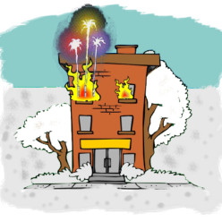

Использовать пиротехнические изделия вблизи зданий, сооружений, деревьев, линий электропередач и на расстоянии менее радиуса опасной зоны
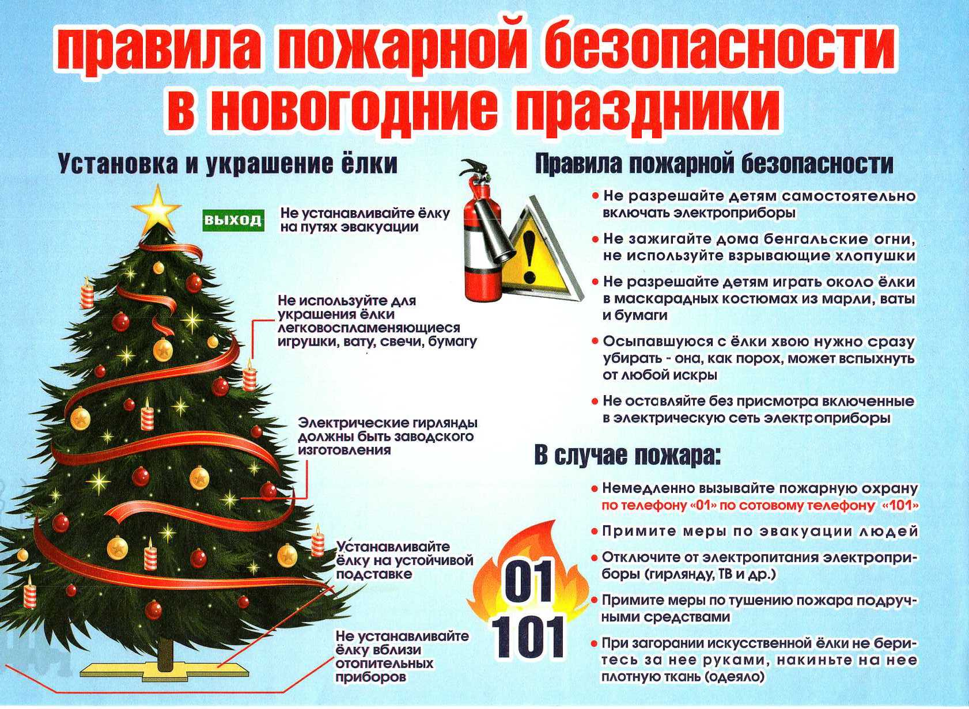

Вечером 14 декабря текущего года в дежурную часть МО МВД России «Похвистневский» поступило сообщение от специалиста Департамента охоты и рыболовства по Самарской области, который сообщил о том, что в селе Шиповка двое мужчин, передвигающихся на автомобиле «ВАЗ-2115», могут быть причастны к незаконной охоте. Также заявитель пояснил, что данный автомобиль останавливался возле одного из домов в селе, а затем скрылся в неизвестном направлении.
Сотрудник дежурной части незамедлительно направил на указанное место ближайший автопатруль и следственно-оперативную группу. Сотрудники Госавтоинспекции остановили отечественную легковушку, под управлением жителя города Отрадный 1969 года рождения, на 111-м км автодороги «Самара-Бугуруслан». В ходе осмотра в багажнике автомобиля сотрудники полиции обнаружили останки косули.
Сотрудники следственно-оперативной группы опросили хозяина дома, указанного заявителем. В ходе осмотра прилегающей к дому территории полицейские обнаружили во дворе останки двух косуль и три охотничьих гладкоствольных ружья.
Полицейские задержали двоих мужчин 1969 года рождения - хозяина дома и его приятеля – владельца автомобиля и доставили в отдел полиции для дальнейшего разбирательства.
Отделом дознания МО МВД России «Похвистневский» по признакам преступления, предусмотренного ч. 2 ст. 258 УК РФ, возбуждено уголовное дело. Санкция статьи предусматривает максимальное наказание в виде лишения свободы на срок до пяти лет.
Допрошенные в качестве подозреваемых мужчины пояснили полицейским, что вместе охотились без лицензии на данный вид животных, хотя и знали, что это противозаконно. Оба подозреваемых ранее не судимы.
Департамент охоты и рыболовства по Самарской области предоставил документы, согласно которым, причинённый охотничьим ресурсам ущерб от гибели двух особей животного составляет 80 тысяч рублей.

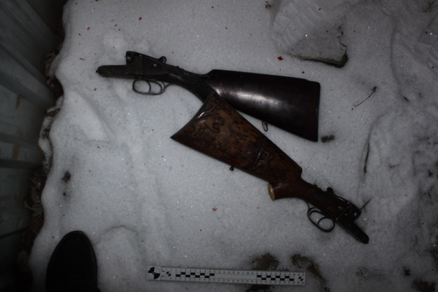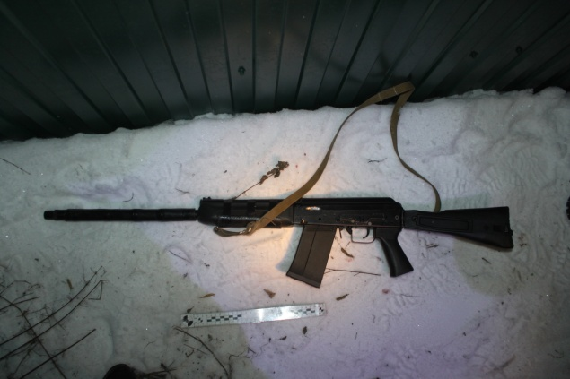

Уважаемые жители и гости города Похвистнево!
Новый год и Рождество — праздники, наполненные хорошим настроением и ожиданием чудес. Независимо от того, отмечаете ли Вы светский Новый год или христианский праздник Рождества, в эти дни чувствуется атмосфера радости и счастья, и мы надеемся, что простые советы помогут вам ее создать:
- НЕ допускайте нарушений действующего законодательства РФ, НЕ допускайте злоупотребление спиртных напитков, НЕ нарушайте общественный порядок и общественную безопасность;
- строго соблюдать правила дорожного движения, после употребления спиртных напитков категорически отказаться от управления транспортом;
- в быту, с родными и близкими, проявлять взаимное уважение и взаимную вежливость;
- НЕ оставляйте свои квартиры и домовладения без присмотра на продолжительное время.
МО МВД России «Похвистневский»

УЧРЕДИТЕЛИ: Администрация сельского поселения Старый Аманак муниципального района Похвистневский Самарской области и Собрание представителей сельского поселения Старый Аманак муниципального района Похвистневский Самарской области
ИЗДАТЕЛЬ: Администрация сельского поселения Старый Аманак муниципального района Похвистневский Самарской области
Адрес: Самарская область, Похвистневский Газета составлена и отпечатана
район, село Старый Аманак, ул. Центральная в администрации сельского поселения
37 а, тел. 8(846-56) 44-5-73 Старый Аманак Похвистневский район Редактор
Самарская область. Тираж 100 экз Н.А.Саушкина

